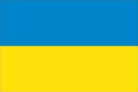 POMOC UKRAJINSKÝM OBČANŮM
Vážení spoluobčané, pokud máte zájem o humanitární pomoc směrem k našim ukrajinským sousedům, kteří se ocitli ve stavu nouze, obraťte se na obecní úřad ( tel.: 606 516 792).
Jedná se především o ubytování rodin s dětmi, ale i jakoukoliv materiální či finanční pomoc.
Diana Petková, naše spoluobčanka původem z Ukrajiny, Vám poskytne konkrétní informace.
Kontakt na Dianu Petkovou: 732 617 625
Adresa: Bzová 14, 267 43

